Министерство науки и высшего образования Российской Федерации

Федеральное государственное бюджетное образовательное учреждение высшего образования

«Тихоокеанский государственный университет»

Высшая школа кибернетики и цифровых технологий

ОТЧЕТ ПО ЛАБОРАТОРНОЙ РАБОТЕ №4

ПО КУРСУ «ОСНОВЫ ПРОГРАММНОЙ ИНЖЕНЕРИИ»

«ВВЕДЕНИЕ В DOCKER»

Выполнил: студент 2 курса группы ПО(б) – 31

Якшин Кирилл Евгеньевич

Проверила: ассистент ВШ КЦТ

Балабасова Алиса Дмитриевна

Хабаровск 2025 г.

Цель: освоить основы контейнеризации с Docker.

Задания:

1. Установить Docker на свою систему.

2. Создать Dockerfile для простого приложения (например, на C++ с компиляцией и запуском).

3. Собрать Docker-образ и запустить контейнер.

4. Опубликовать образ в Docker Hub.

5. Настроить автоматический деплой контейнера через GitHub Actions.

6. Запустить контейнер из любого публичного образа и проверить его работу.

Ход работы:

Скачаем Docker Desktop для Windows с сайта Docker и установим его. Создадим Dockerfile приложения на Python, будем использовать Ubuntu:24.10, установим Python, а также зададим рабочую папку ”/laba”, в нее скопируем файлы программы и установим команды для автоматического запуска программы.

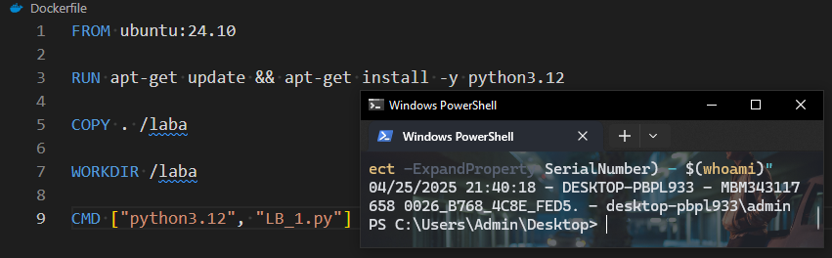

Рисунок 1 – Dockerfile

Соберём образ с помощью команды “docker build -t kirillsoft/laba .” (рисунок 2):

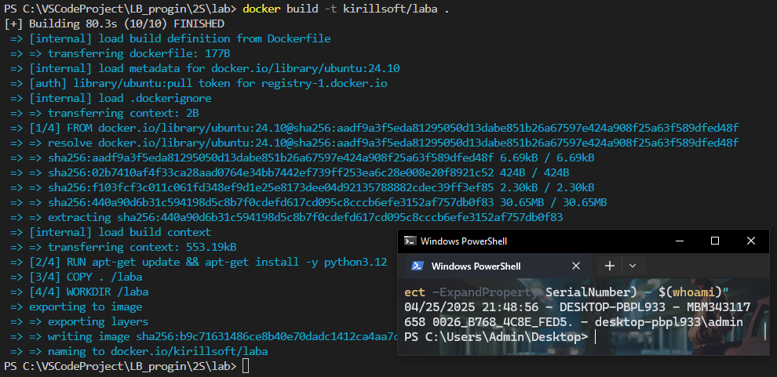

Рисунок 2 – Сборка образа

Запустим данный образ (рисунок 3):

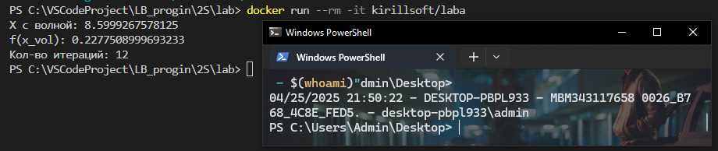

Рисунок 3 – Запуск контейнера

Авторизуемся в Docker Hub с помощью команды “docker login” и опубликуем образ с помощью “docker push kirillsoft/laba” (рисунок 4).

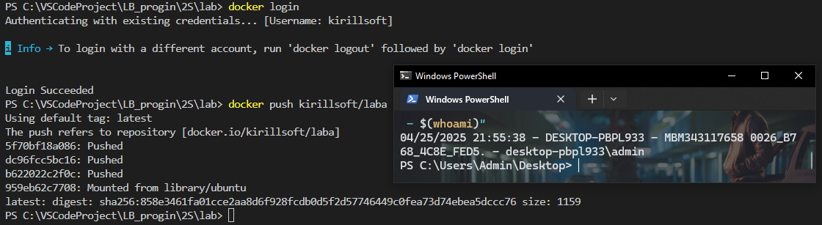

Рисунок 4 – Публикация образа на Docker Hub

С помощью GitHub Actions настроим автоматический деплой образа при коммите. Запушим коммит в репозиторий и проверим работу GitHub Actions (рисунок 5).

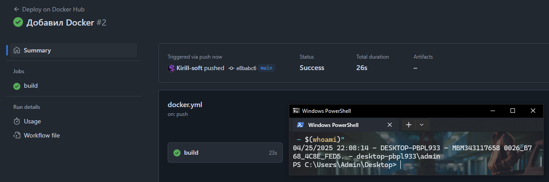

Рисунок 5 – Краткий статус выполнения GitHub Actions

После завершения работы GitHub Actions проверим наличие новой версии на Docker Hub (рисунок 6). Видно, что версия была недавно обновлена, значит всё работает.

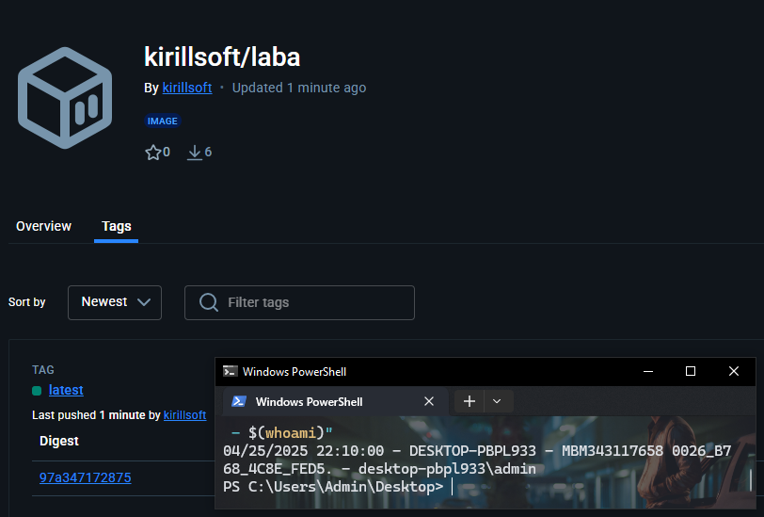

Рисунок 6 – Новая версия на Docker Hub

Скачаем контейнер и проверим его работу (рисунок 7).

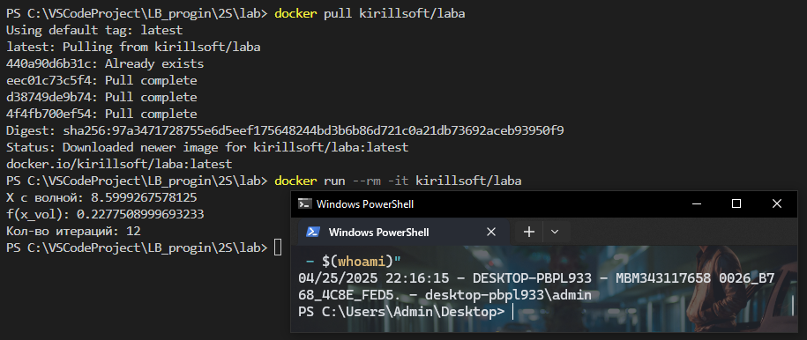

Рисунок 7 – Запуск Docker контейнера

Вывод: в результате выполнения данной лабораторной работы был создан Docker образ для программы на Python, также была реализован автоматический деплой новых образов в Docker Hub с помощью GitHub Actions. Опыт полученный в ходе выполнения данной работы будет полез при работе с Docker в будущем, а также при работе с Docker в GitHub Actions.